Libvpn PC用户如何使用图书馆VPN？

注：北邮libvpn向学校用户提供在校外访问图书馆相关电子资源的服务，目前仅限PC用户使用，包括台式机和笔记本电脑，并且安装了正版的windows或MAC（苹果）操作系统的用户方可使用，暂未开通移动端版本。

一、下载客户端程序

1. 登录https://libvpn.bupt.edu.cn, 一定要使用https，而不是http。如下图所示：

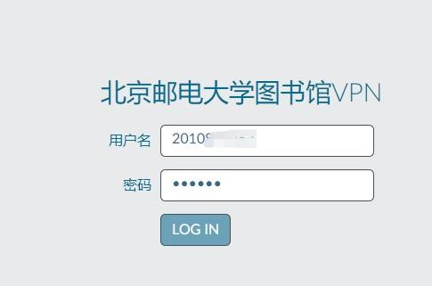

2. 输入北邮统一认证的用户名和密码，然后点击Login进入页面。

提示：用户名和密码与用户在校内上网认证的密码一致。若首次使用，用户名为学工号，默认密码为身份证件号码后六位，如遇字母需用0替换。如果账号有问题请咨询62283039。

3. 登录成功后，点击右上角的“客户端下载”，如图所示：

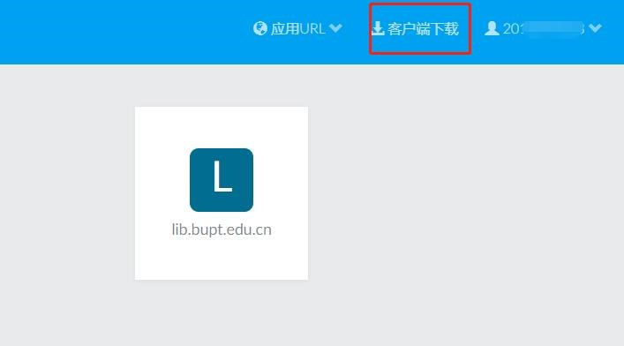

4. 进入VPN客户端下载页面，如下图所示：

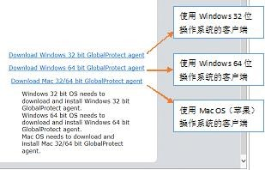

提示：选择自己使用的操作系统，点击对应的链接下载客户端软件到本地。

二、安装客户端程序

下载到本地后，直接运行该文件安装，安装过程各操作系统版本类似，此例以windows 64位客户端举例，如下所示：

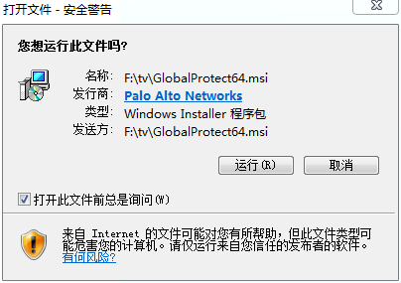

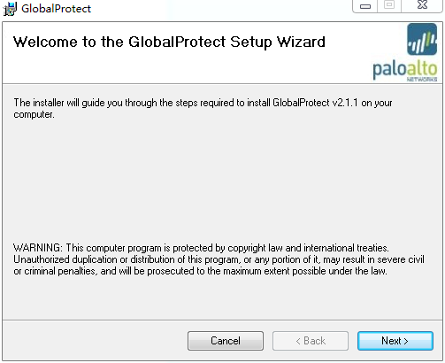

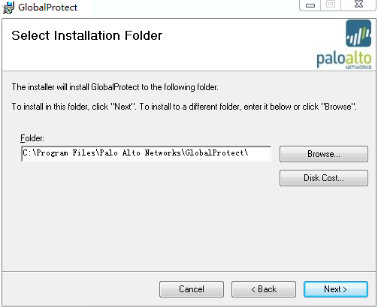

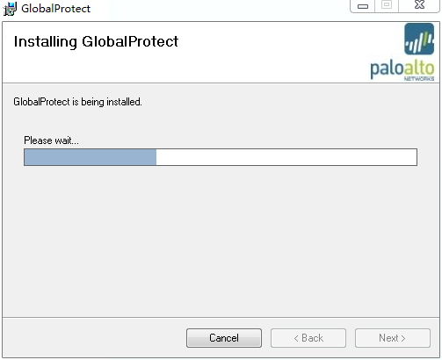

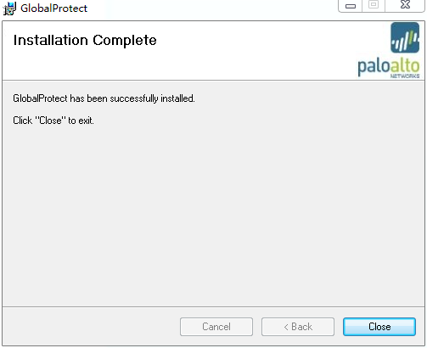

提示：最后出现上图所示提示，表示安装成功。

三、配置和运行客户端程序

运行客户端的主面板时，有一个门户项要填写，填写libvpn.bupt.edu.cn,如下图所示：

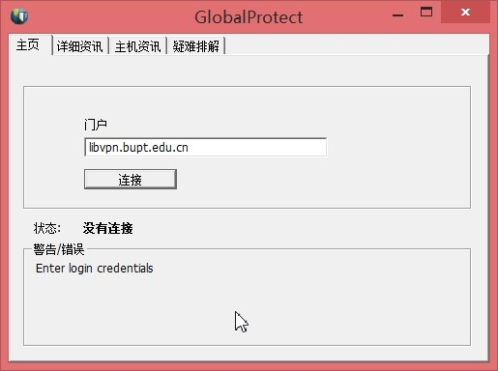

点击连接后会弹出一个新的窗口，内含三个输入框，用户名和密码和前面第2个步骤中的相同即可，如下图所示：

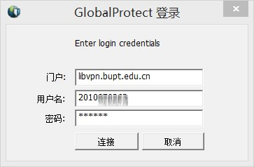

填写完毕后点击连接，随后该客户端尝试连接北邮libvpn服务器，如果连接成功会出现如下页面：

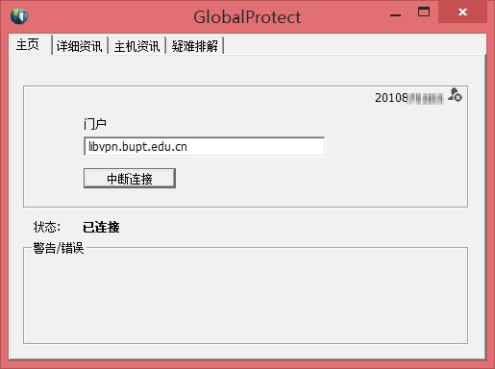

之后，使用浏览器访问OA系统即可。

提示：北邮libvpn链路是为北邮校园网外的用户提供的服务，在连接libvpn服务器前请确保外网的连通性。

欢迎您使用北邮libvpn网络，祝您使用网络服务顺利，工作生活愉快。